ГОСТ 22322-77 Подкладки для пакетирования изделий в деревянной таре. Общие технические условия (с Изменением N 1)
ГОСТ 22322-77
Группа Г86
МЕЖГОСУДАРСТВЕННЫЙ СТАНДАРТ
ПОДКЛАДКИ ДЛЯ ПАКЕТИРОВАНИЯ ИЗДЕЛИЙ В ДЕРЕВЯННОЙ ТАРЕ
Общие технические условия
Linings for item packaging in wooden packing. General specifications
МКС 55.180.20
Дата введения 1978-01-01
Постановлением Государственного комитета стандартов Совета Министров СССР от 25 января 1977 г. N 192 дата введения установлена 01.01.78
Ограничение срока действия снято по протоколу N 2-92 Межгосударственного совета по стандартизации, метрологии и сертификации (ИУС 2-93)
Введен впервые
Издание (ноябрь 2004 г.) с Изменением N 1, утвержденным в апреле 1983 г. (ИУС 7-83).
Настоящий стандарт распространяется на многооборотные подкладки (далее - подкладки), предназначенные для пакетирования изделий в деревянной таре.
1. ТИПЫ, ОСНОВНЫЕ ПАРАМЕТРЫ И РАЗМЕРЫ
1.1. Подкладки должны изготовляться следующих типов:
I - одинарная с опорной доской;
II - одинарная без опорной доски;
III - двойная с соединительными элементами.
1.2. Основные типоразмеры и параметры подкладок должны соответствовать указанным на черт.1-3 и в таблице.

Черт. 1-3. Основные типоразмеры и параметры подкладок
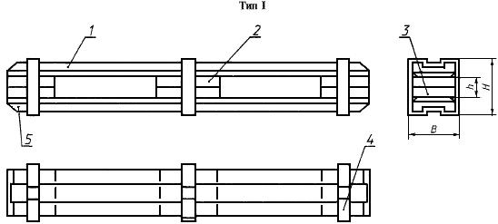
1 - доска верхняя; 2 - шашка большая; 3 - шашка малая; 4 - лента стальная; 5 - доска нижняя
Черт.1

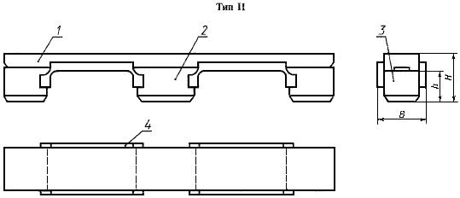
1 - доска верхняя; 2 - шашка большая; 3 - шашка малая; 4 - накладка стальная
Черт.2

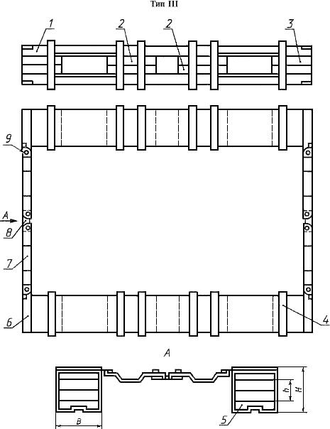
1 - доска верхняя; 2 - шашка большая; 3 - шашка малая; 4 - лента стальная; 5 - доска нижняя; 6 - планка; 7 - поперечина; 8 - упор; 9 - ось
Черт.3
Примечание. Черт.1-3 не определяют конструкции подкладок.
Размеры в миллиметрах
Типоразмер подкладки | Грузоподъемность подкладки, кг, не менее | Масса подкладки, кг, не более | Ширина В | Высота
 |  |  |  | Н, не более | h, не менее
I - 1000 | 1000 | 5 | 100 | 144 | 88
II - 500 | 500 | 6
III -1000 | 1000 | 12
Примечания:
1. Длина подкладок и ширина подкладок типа III устанавливаются по технической документации, утвержденной в установленном порядке.
2. Условные обозначения, применяемые настоящим стандартом, не должны использоваться в случаях обязательного применения кодов "Общесоюзного классификатора промышленной и сельскохозяйственной продукции".
Пример условного обозначения подкладки типа I грузоподъемностью 1000 кг:
Подкладка I-1000 ГОСТ 22322-77

2. ТЕХНИЧЕСКИЕ ТРЕБОВАНИЯ
2.1. Подкладки должны изготовляться в соответствии с требованиями настоящего стандарта по технической документации, утвержденной в установленном порядке.
2.2. Конструкция подкладок должна обеспечивать надежное крепление пакетируемых на них грузов, безопасность при проведении погрузочно-разгрузочных работ, транспортировании и хранении.
2.3. Подкладки должны изготовляться из пиломатериалов 3-го сорта древесины хвойных пород по ГОСТ 8486-86. Допускается изготовлять подкладки из осины, ольхи, липы и березы по ГОСТ 2695-83.
2.4. Деревянные детали подкладок не должны иметь: тупого обзола более чем на одном ребре любой детали, острого обзола, механических повреждений, прорости, рака и инородных включений.
2.5. Отверстия от выпадающих несросшихся, гнилых и табачных сучков должны заделываться пробками из древесины той же породы, что и доски, с применением водостойкого клея в соответствии с технической документацией, утвержденной в установленном порядке.
2.6. Абсолютная влажность древесины деталей подкладок не должна превышать:
18% - для склеиваемых деталей;
22% - для остальных деталей.
2.7. Шероховатость поверхности досок и шашек подкладок по их пластям и кромкам не должна быть ниже 315-500 мкм, а по торцам не ниже 800-1250 мкм по ГОСТ 7016-82.
2.8. Доски подкладок должны быть цельными. Шашки должны быть цельными или состоять из двух частей по толщине, соединенных водостойким клеем в соответствии с технической документацией, утвержденной в установленном порядке. Шашки должны располагаться волокнами вдоль подкладок.
2.9. Соединительные элементы подкладок типа III (поперечина, упор, ось и др.) должны изготовляться из стали марки Ст 3 по ГОСТ 380-94 по технической документации, утвержденной в установленном порядке.
Лента стальная для подкладок типов I и III - по ГОСТ 503-81 или ГОСТ 2284-79.
Накладки подкладок типа II должны изготовляться из стали марки Ст 3 по ГОСТ 380-94.
2.10. Соединение элементов подкладок должно производиться по технической документации, утвержденной в установленном порядке, шурупами по ГОСТ 1145-80 и гвоздями по ГОСТ 4028-63, ГОСТ 4034-63.
2.11. Подкладки должны быть устойчивыми при воздействии на них следующих климатических факторов:
- температуры окружающей среды от минус 60°С до плюс 60°С;
- относительной влажности воздуха 98% при температуре 35°С без конденсации влаги;
- среды, зараженной плесневыми грибками.
2.12. В подкладках типов I и III отклонение от параллельности наружных поверхностей досок не должно быть более 3 мм, а в подкладках типа II коробление доски не должно быть более 5 мм. В подкладках типа III разность длин диагоналей между внутренними углами не должна быть более 10 мм. В подкладках всех типов не допускаются отколы, сквозные трещины и сучки в местах установки шурупов и гвоздей.
2.13. Подкладки должны иметь защитное покрытие в соответствии с технической документацией, утвержденной в установленном порядке.
2.14. Срок службы подкладок должен быть не менее двух лет при условии выполнения не более 300 погрузочно-разгрузочных операций с применением вилочных погрузчиков.

3. ПРАВИЛА ПРИЕМКИ
3.1. Для проверки соответствия подкладок требованиям настоящего стандарта проводят приемочный контроль и периодические испытания.
3.2. Приемочному контролю подлежит каждая партия подкладок. Количество подкладок в партии устанавливается по согласованию с заказчиком.
3.3. Для проведения приемочного контроля отбирают методом случайного отбора 5% подкладок от партии, но не менее 10 шт.
3.4. Приемочный контроль должен проводиться в следующем объеме:
- внешний осмотр, контроль маркировки;
- контроль размеров;
- контроль массы;
- испытание на изгиб.
3.5. Периодическим испытаниям подвергают подкладки, прошедшие приемочный контроль. Периодические испытания проводят не реже одного раза в год на 2% подкладок от партии в объеме испытаний на прочность и отрыв нижней доски.
3.6. Результаты приемочного контроля и периодических испытаний считают положительными, если все подкладки, подвергнутые испытаниям, соответствуют требованиям настоящего стандарта.
Если при испытаниях будут обнаружены подкладки, не соответствующие требованиям настоящего стандарта, то проводят повторные испытания удвоенного числа подкладок.
При неудовлетворительных результатах повторных испытаний поставку подкладок прекращают до устранения выявленных дефектов.

4. МЕТОДЫ КОНТРОЛЯ
4.1. Контроль подкладок на соответствие требованиям пп.2.2, 2.5, 2.7, 2.8, 2.13, 5.1 и 5.2 проводят внешним осмотром и сличением с образцом.
4.2. Контроль размеров подкладки проводят измерительным инструментом, обеспечивающим требуемую точность.
4.3. Массу подкладки определяют взвешиванием на весах с погрешностью не более 0,01 кг.
4.4. Испытание подкладок на прочность проводят шестикратным сбрасыванием их с высоты 1 м одной и той же гранью на бетонную площадку.
Результаты испытаний считают удовлетворительными, если отсутствуют поломки деталей, трещины досок и шашек, разрыв ошиновочных лент.
Уменьшение диагонали подкладок типа III после испытания не должно превышать 2,5% ее первоначальной длины.
4.5. При испытании подкладок на изгиб нижнюю поверхность верхней доски устанавливают на две горизонтальные опоры шириной 50 м и длиной не менее ширины подкладки. Опоры должны размещаться вплотную к крайним шашкам подкладки. К середине поверхности верхней доски подкладок типов I и III через брус шириной 100 м прикладывают нагрузку 10 кН (1,0 тс), а типа II - 5 кН (0,5 тс). Время воздействия нагрузки - 30 мин.
Результаты испытания считают удовлетворительными, если:
- максимальный изгиб верхней доски под нагрузкой в любом месте не превышает 1,8% длины подкладки;
- остаточный прогиб верхней доски после снятия нагрузки не превышает 0,5% длины подкладки;
- отсутствуют повреждения конструкции, поломка деталей, трещины досок и шашек, разрыв ошиновочных лент.
4.6. При испытании на отрыв нижней доски подкладки типов I и III закрепляют так, чтобы нижняя доска находилась на весу. Через две скобы шириной 50 мм, расположенные у крайних шашек, к нижней доске подкладки прикладывают нагрузку 7 кН (0,7 тс).
Время воздействия нагрузки - 30 мин.
Результаты испытания считают удовлетворительными, если отсутствуют повреждения конструкции, поломки деталей, трещины досок и шашек, разрыв ошиновочных лент.

5. МАРКИРОВКА, УПАКОВКА, ТРАНСПОРТИРОВАНИЕ И ХРАНЕНИЕ
5.1. На подкладке должна быть нанесена маркировка, содержащая:
- товарный знак предприятия-изготовителя;
- номер партии;
- типоразмер;
- грузоподъемность;
- обозначение настоящего стандарта;
- месяц и год изготовления;
- штамп технического контроля.
5.2. Место и способ маркировки устанавливаются технической документацией, утвержденной в установленном порядке.
5.3. Каждая партия подкладок должна сопровождаться документом, содержащим условное обозначение подкладки, наименование предприятия-изготовителя, дату составления документа, дату выпуска, число подкладок в партии и номер партии, результаты испытаний.
5.4. Транспортирование подкладок в пакетах должно производиться в крытых вагонах, трюмах судов и автомобилях без упаковки. При транспортировании на открытом подвижном составе подкладки должны быть укрыты от атмосферных осадков.
5.5. Подкладки должны храниться в условиях, обеспечивающих защиту от непосредственного воздействия атмосферных осадков и солнечных лучей.

6. ТРЕБОВАНИЯ БЕЗОПАСНОСТИ
6.1. Требования безопасности - по нормативно-технической документации, утвержденной в установленном порядке.

7. ГАРАНТИИ ИЗГОТОВИТЕЛЯ
7.1. Изготовитель должен гарантировать соответствие подкладок требованиям настоящего стандарта при соблюдении потребителем условий эксплуатации и хранения, установленных стандартом.
7.2. Гарантийный срок эксплуатации - 12 мес со дня ввода в эксплуатацию.
Электронный текст документа
сверен по:
официальное издание
М.: ИПК Издательство стандартов, 2004

